
DOCUMENTAZIONE TECNICA
API Reference
Contratto REST e WebSocket, codici di errore e matrice dei permessi
●
Campo | Valore
Applicativo | Guest Portal — Cisco Catalyst 9800 Guest Management Desk
Indirizzo (produzione) | https://guestportal.dompe.com
Documento | API — API Reference
Versione | 1.0
Data di emissione | 25 settembre 2026
Stato | Emesso
Destinatari | IT Infrastructure, Security, Sviluppo, Service Desk
Classificazione | Uso interno
Repository di riferimento | github.com/ACF-Dompe/Centralino
Revisione del codice | main · f427890

Indice
1 Convenzioni 3
1.1 Trasporto e formato 3
1.2 Forma delle risposte 3
1.3 Codici di errore 3
2 Sonde di salute 5
3 Autenticazione 6
4 Sessione 8
5 Sedi 9
6 Controller 10
7 Ospiti 11
8 Configurazioni e storico 13
9 Amministrazione 14
9.1 Directory utenti 14
9.2 Sedi 14
9.3 Account di emergenza 15
10 WebSocket 16
11 Matrice permessi 17
12 Note di compatibilità 19

1 Convenzioni
Tutta la superficie applicativa è esposta sotto /api, sulla stessa origine del frontend. L’instradamento fra le due Container App è compito dell’Application Gateway: /api/* al backend, tutto il resto al frontend.

1.1 Trasporto e formato
Aspetto | Valore
Base | Produzione: https://guestportal.dompe.com/api  Collaudo: https://guestportal-stg.dompe.com/api  Sviluppo: https://guestportal-dev.dompe.com/api
Formato | JSON in richiesta e risposta; application/x-www-form-urlencoded per i soli endpoint SAML
Limite del corpo | 1 MB
CORS | Assente per scelta: le richieste sono sempre di pari origine
Autenticazione | Cookie di sessione guestportal.sid (HttpOnly, SameSite=lax, Secure in produzione)
Correlazione | Ogni risposta porta X-Request-Id: è la chiave per ritrovare la richiesta nei log
Compressione | Attiva
Tabella 1 — Convenzioni di trasporto.

1.2 Forma delle risposte
// successo — lettura
{ "data": <payload> }

// successo — comando
{ "success": true, "data": <payload opzionale> }

// errore
{ "success": false, "error": "<codice stabile>", "message": "<testo per l'operatore>" }
Il codice è il contratto: stabile, pensato per essere confrontato dal client. Il messaggio è per l’operatore e può cambiare. Alcune risposte di errore portano campi aggiuntivi (requiredRoles, count, credentialSecretName) utili a costruire un messaggio più preciso.

1.3 Codici di errore
Codice | HTTP | Significato | Dove
unauthenticated | 401 | Nessuna sessione valida. | Ovunque
user_not_provisioned | 403 | Autenticato ma non ancora profilato. | Ovunque
user_suspended | 403 | Profilo sospeso. | Ovunque
insufficient_role | 403 | Ruolo insufficiente; la risposta elenca requiredRoles. | Ovunque
authz_unavailable | 503 | Risoluzione dei permessi fallita. | Ovunque
sede_required | 400 | L’operazione richiede una sede. | WLC, ospiti
sede_forbidden | 403 | Sede non concessa. | WLC, ospiti, sedi
sede_mismatch | 403 | La sede richiesta non è quella della sessione. | GET /guests
NO_SEDE_SELECTED | 409 | Nessuna sede in sessione. | Ospiti, config
SEDE_INACTIVE | 409 | Sede fuori servizio. | WLC, sessione
WLC_NOT_CONFIGURED | 400 | Sede priva di indirizzo del controller. | WLC, test sede
CREDENTIAL_MISSING | 400 | Manca WLC_PASSWORD_<CODICE>. | WLC, test sede
invalid_payload | 400 | Corpo non valido. | Amministrazione
invalid_code | 400 | Codice sede fuori formato. | Creazione sede
duplicate_code | 409 | Codice sede già in uso. | Creazione sede
credential_collision | 409 | Due codici normalizzano sulla stessa variabile d’ambiente. | Creazione sede
immutable_code | 409 | Il codice sede non è modificabile. | Modifica sede
untested_sede | 409 | Attivazione senza un test riuscito; si può forzare. | Attivazione sede
SEDE_HAS_GUESTS | 409 | Eliminazione rifiutata: la sede ha ospiti. | Eliminazione sede
auto_admin_immutable | 409 | Ruolo e stato di un amministratore per convenzione non sono modificabili. | Profilazione utente
cannot_modify_self | 409 | Non si può cambiare il proprio ruolo o stato. | Profilazione utente
last_admin | 409 | È l’ultimo amministratore attivo. | Profilazione, eliminazione utente
last_breakglass | 409 | È l’ultimo account di emergenza utilizzabile. | Disabilitazione emergenza
unknown_sede | 400 | Sede inesistente fra quelle concesse. | Profilazione utente
not_found | 404 | Risorsa inesistente. | Amministrazione
Tabella 2 — Codici di errore applicativi.
Il WebSocket vive sullo stesso host: in produzione wss://guestportal.dompe.com/api/ws.

2 Sonde di salute
Aperte, senza autenticazione: la piattaforma deve poter valutare lo stato del container.
Metodo | Percorso | Ruolo | Descrizione
GET | /api/healthz | — | Liveness. Risponde sempre 200 se il processo è vivo; non verifica dipendenze.
GET | /api/readyz | — | Readiness. Verifica la connettività a PostgreSQL: 200 se pronto, 503 se il database non risponde.
GET | /api/health | — | Deprecato. Equivalente a /api/healthz, mantenuto per compatibilità.
GET /api/readyz → 200
{ "status": "ok", "db": "connected", "uptime": 3421.7, "timestamp": "2026-09-18T07:12:00.000Z" }

3 Autenticazione
Metodo |  | Percorso | Ruolo | Descrizione
GET |  | /api/auth/login | — | Avvia l’accesso SSO: reindirizza a Entra ID. Il parametro redirect è accettato solo se punta alla stessa origine. Risponde 501 se SSO non è utilizzabile.
POST |  | /api/auth/callback | — | Assertion Consumer Service. Riceve la risposta SAML in application/x-www-form-urlencoded, crea la sessione, esegue il provisioning just-in-time e reindirizza.
POST |  | /api/auth/logout | autenticato | Distrugge la sessione locale; con SLO configurato reindirizza all’endpoint di disconnessione dell’IdP. Una sessione di emergenza esce solo localmente.
POST |  | /api/auth/slo/callback | — | Riceve la conferma di disconnessione dall’IdP e riporta alla radice.
GET |  | /api/auth/me | — | Profilo corrente. 200 anche per un utente non abilitato: è così che l’interfaccia sa perché è bloccato. 401 se non autenticato, 404 se SSO non è configurato.
GET |  | /api/auth/breakglass/status | — | Indica se l’accesso di emergenza è utilizzabile da questo client. Risponde false sia se è spento sia se l’indirizzo è fuori lista.
POST |  | /api/auth/breakglass/login | — | Accesso locale di emergenza. 404 se spento o fuori lista, 429 se limitato, 401 con messaggio generico in ogni caso di rifiuto.
Perché /api/auth/me risponde 200 a un utente bloccato
È l’unico endpoint che deve poter spiegare a un utente autenticato perché non può fare nulla. Rispondere 403 lascerebbe all’interfaccia solo la schermata di accesso, che l’utente completerebbe con successo, all’infinito.

Risposta di /api/auth/me
{
"success": true,
"data": {
"nameID": "...", "upn": "m.rossi@dompe.com", "email": "m.rossi@dompe.com",
"displayName": "Mario Rossi", "givenName": "Mario", "surname": "Rossi",
"objectId": "9f3c...", "authMethod": "saml",
"role": "operator", // risolto per richiesta, mai letto dalla sessione
"status": "active", // pending | active | suspended
"sedeIds": [1, 2] // sempre una lista concreta, mai un jolly
}
}
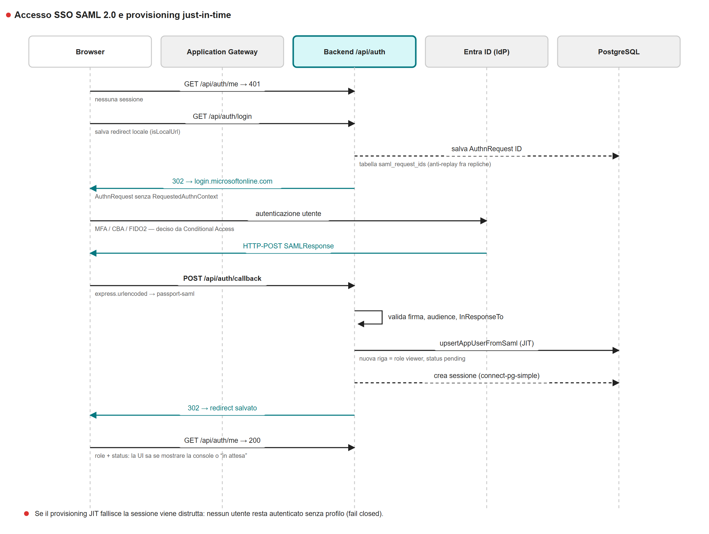
Figura 1 — Sequenza dell’accesso SSO e del provisioning just-in-time.

4 Sessione
Metodo | Percorso | Ruolo | Descrizione
GET | /api/session/context | autenticato attivo | Bootstrap del client: chi è connesso, che cosa può fare, su quale sede si trova. Può includere notice: "SEDE_INACTIVE".
DELETE | /api/session/sede | autenticato attivo | «Cambia sede»: libera la sede mantenendo la sessione. Risponde 204.
GET /api/session/context → 200
{
"data": {
"user": { "displayName", "email", "role", "status", "sedeIds": [1,2] | null },
"sede": { "id", "code", "name", "city", "address", "active", "wlcSsid", … },
"wlc": { "host", "port", "sshPort", "username", "wlanSsid", "sedeId",
"usable": true, // il server può parlare con il controller
"authenticated": true // QUESTA sessione è legata alla sede
}
}
}
Per un utente non amministratore i campi host, port, sshPort e username della sede sono rimossi dalla risposta: un operatore non ne ha bisogno, e toglierli dalla vista è il motivo per cui sono stati spostati nel pannello di amministrazione. Lo SSID resta, perché è il nome di rete che l’ospite deve digitare. sedeIds vale null per un amministratore, a indicare «nessuna restrizione».

5 Sedi
Metodo | Percorso | Ruolo | Descrizione
GET | /api/sedi | autenticato attivo | Sedi in servizio che il chiamante può raggiungere. Per i non amministratori i parametri del controller sono rimossi.
GET | /api/sedi/:id | autenticato attivo | Una sede, se il chiamante vi è abilitato.

6 Controller
Metodo | Percorso | Ruolo | Descrizione
POST | /api/wlc/login | admin · operator | Lega la sessione a una sede. Accetta solo { sedeId }: indirizzo, porta e account vengono dal record di sede, la password da Key Vault.
POST | /api/wlc/create-user | admin | Creazione diretta di un utente sul controller.
PUT | /api/wlc/status-user | admin | Abilitazione o disabilitazione di un utente sul controller.
POST | /api/wlc/delete-user | admin | Rimozione di un utente dal controller.
POST | /api/wlc/get-users | admin | Elenco degli utenti presenti sul controller.
POST | /api/wlc/import-users | admin | Importa nella banca dati locale gli utenti trovati sul controller e non ancora presenti.
POST /api/wlc/login
{ "sedeId": 1 }

→ 200 { "success": true, "status": 200, "authMethod": "webui" }
→ 400 { "success": false, "error": "CREDENTIAL_MISSING", "message": "Password WLC non configurata …" }
→ 400 { "success": false, "error": "WLC_NOT_CONFIGURED", … }
→ 409 { "success": false, "error": "SEDE_INACTIVE", … }
→ 404 { "success": false, "error": "Sede non trovata" }
Solo l’identificativo della sede attraversa la rete
In precedenza questo endpoint accettava indirizzo, porta, account e password dal corpo della richiesta e li riscriveva in banca dati: la schermata di accesso era, di fatto, un modo per riconfigurare qualunque controller. Oggi il corpo contiene solo sedeId.
Gli endpoint create-user, status-user, delete-user e get-users accettano ancora i parametri di connessione nel corpo. Sono riservati al ruolo admin e i valori passano tutti dalla validazione che impedisce l’iniezione di comandi IOS-XE (nessun capoverso, nessun byte nullo, alfabeto ristretto).

7 Ospiti
Metodo | Percorso | Ruolo | Descrizione
GET | /api/guests | autenticato attivo | Ospiti della sede in sessione. Filtri ?search e ?status. Un ?sedeId diverso da quello di sessione produce 403 sede_mismatch.
POST | /api/guests | admin · operator | Registra un ospite. Restituisce oneTimePassword: l’unica volta in cui la password è leggibile.
PUT | /api/guests/:id | admin · operator | Modifica un ospite. Un cambio di stato si riflette sul controller della sua sede.
DELETE | /api/guests/:id | admin · operator | Elimina l’ospite e invia no user-name al controller.
POST | /api/guests/:id/resend-credentials | admin · operator | Rigenera la password, la spinge sul controller e la reinvia. Lo username resta invariato.

Creazione
POST /api/guests
{
"name": "Mario Rossi",
"host": "Anna Bianchi", // referente interno — obbligatorio
"durationMinutes": 240, // 1 … 10080 (una settimana)
"sedeId": 1, // obbligatorio, e deve essere fra quelle concesse
"email": "mario.rossi@example.com",// facoltativo: se presente, invio automatico
"phone": null, "company": "ACME", "remarks": "Riunione commerciale"
}

→ 200
{ "data": { …ospite…, "oneTimePassword": "DOMPE-k7Rm2xQp" } }
oneTimePassword compare una volta sola
Non viene scritta in banca dati e non esiste un endpoint per rileggerla. Il percorso di recupero è POST /api/guests/:id/resend-credentials, che ne genera una nuova.

Reinvio delle credenziali
POST /api/guests/:id/resend-credentials → 200
{
"success": true,
"oneTimePassword": "DOMPE-4Tn9wQzR",
"wlcUpdated": true, // la nuova password è sul controller
"emailSent": true,
"emailMode": "graph" // "graph" | "demo-log"
}

→ 400 se l'ospite non ha un indirizzo e-mail
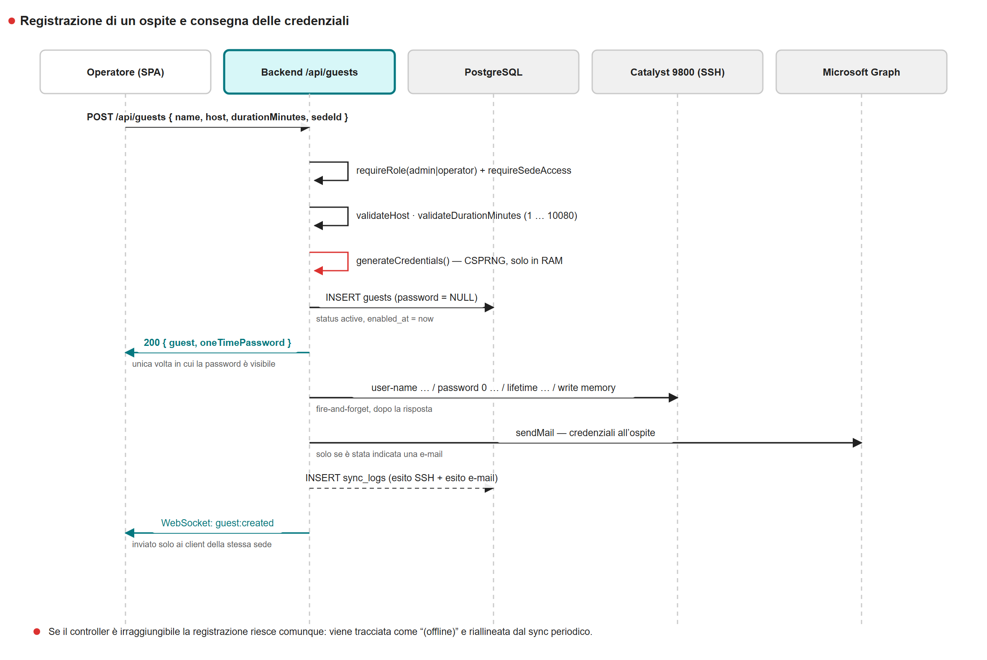
Figura 2 — Sequenza della registrazione di un ospite.

8 Configurazioni e storico
Metodo | Percorso | Ruolo | Descrizione
GET | /api/config/wlc | autenticato attivo | Deprecato. Risolve la sede dalla sessione. Usare /api/session/context. La password è sempre omessa.
GET | /api/config/sms | admin | Configurazione del canale SMS. La chiave del provider è omessa dalla risposta.
PUT | /api/config/sms | admin | Aggiorna la configurazione SMS. Funzione attualmente dormiente.
GET | /api/sync-logs | admin · operator | Ultime 200 voci di storico.
DELETE | /api/sync-logs | admin | Svuota lo storico.

9 Amministrazione
Tutto ciò che segue è montato dietro ensureAuthenticated + loadAuthorization + requireRole('admin'). Nessuna rotta al suo interno ricontrolla il ruolo: il controllo è unico e sta all’ingresso.

9.1 Directory utenti
Metodo | Percorso |  |  | Ruolo | Descrizione
GET | /api/admin/users |  |  | admin | Elenco della directory. Filtri ?status e ?search.
GET | /api/admin/users/:id |  |  | admin | Una voce della directory.
PATCH | /api/admin/users/:id |  |  | admin | Profila un utente: { role, status, sedeIds }.
DELETE | /api/admin/users/:id |  |  | admin | Rimuove la voce. Verrà ricreata, bloccata, al prossimo accesso dell’utente.
Rifiuto |  | HTTP | Quando
auto_admin_immutable |  | 409 | Si tenta di cambiare ruolo o stato di un amministratore per convenzione. Le sedi si possono comunque concedere: semplicemente non cambiano nulla.
cannot_modify_self |  | 409 | Si tenta di cambiare il proprio ruolo o stato. Cambiare le proprie sedi è consentito.
last_admin |  | 409 | La modifica lascerebbe la directory senza amministratori attivi.
unknown_sede |  | 400 | sedeIds contiene una sede inesistente.
Tabella 3 — Rifiuti sulla profilazione degli utenti.
Ogni modifica di profilo è registrata a livello warn con lo stato prima e dopo, così un alert può sorvegliare le promozioni ad amministratore senza bisogno di una regola dedicata.

9.2 Sedi
Metodo | Percorso | Ruolo | Descrizione
GET | /api/admin/sedi | admin | Tutte le sedi, con diagnostica e nomi del segreto e della variabile d’ambiente.
GET | /api/admin/sedi/:id | admin | Una sede con la stessa vista estesa.
POST | /api/admin/sedi | admin | Crea una sede. Nasce fuori servizio.
PUT | /api/admin/sedi/:id | admin | Aggiorna la sede. Il codice non è modificabile.
PATCH | /api/admin/sedi/:id/active | admin | Mette in servizio o fuori servizio: { active, force? }.
POST | /api/admin/sedi/:id/test | admin | Prova la connessione al controller. Solo diagnostica.
DELETE | /api/admin/sedi/:id | admin | Elimina la sede. Rifiutata finché ha ospiti.

Vincoli sul codice di sede
- Formato ^[A-Z0-9]{2,20}$.
- Univoco fra le sedi esistenti.
- Due codici non possono normalizzare sulla stessa variabile d’ambiente: condividerebbero la password (credential_collision).
- Non modificabile dopo la creazione: è ciò che lega la sede al proprio segreto in Key Vault.

Attivazione
PATCH /api/admin/sedi/:id/active
{ "active": true }

→ 409 { "error": "untested_sede",
"message": "Esegui un test di connessione riuscito prima di attivare la sede, …",
"credentialConfigured": false,
"credentialSecretName": "WLC-PASSWORD-BCN" }

// per procedere comunque:
{ "active": true, "force": true }
Un test non deve avere effetti collaterali
La prova di connessione registra soltanto l’esito sulla sede. La versione precedente chiamava l’endpoint di accesso e poi scriveva authenticated: true: eseguire un test cambiava quale controller l’applicazione considerava attivo. Un test con un effetto collaterale non è un test.

9.3 Account di emergenza
Metodo |  | Percorso | Ruolo | Descrizione
GET |  | /api/admin/breakglass | admin | Elenco degli account con stato, blocco e scadenza. Anche la sola lettura è registrata.
POST |  | /api/admin/breakglass/:u/enable | admin | Riabilita un account.
POST |  | /api/admin/breakglass/:u/disable | admin | Disabilita un account. Rifiutato se è l’ultimo utilizzabile (last_breakglass).
POST |  | /api/admin/breakglass/:u/unlock | admin | Azzera un blocco da tentativi falliti.
Non esiste un endpoint per creare un account di emergenza
Né per ruotarne la password. Quelle operazioni vivono solo in make breakglass, perché una sessione amministrativa compromessa non deve poter coniare una credenziale che aggira Entra ID e l’accesso condizionale.

10 WebSocket
Aspetto | Valore
Endpoint | wss://<host>/api/ws — in produzione wss://guestportal.dompe.com/api/ws
Autenticazione | Cookie di sessione, verificato sull’upgrade; firma controllata e sessione letta dallo stesso store della API.
Autorizzazione | Risolta sull’upgrade: un utente sospeso non ottiene la connessione.
Ambito | Ogni connessione riceve solo gli eventi della propria sede. Amministratori e sessioni di emergenza ricevono tutto.
Rifiuto | HTTP/1.1 401 Unauthorized e chiusura del socket.
Formato | { type, data, timestamp }
Tabella 4 — Caratteristiche del canale WebSocket.
{ "type": "hello", "data": { "server": "centralino-ws" }, "timestamp": "…" }
{ "type": "guest:created", "data": { id, name, username, sedeId }, "timestamp": "…" }
{ "type": "guest:updated", "data": { id, name, username, status, sedeId }, "timestamp": "…" }
{ "type": "guest:expired", "data": { id, name, username, sedeId }, "timestamp": "…" }
{ "type": "guest:deactivated", "data": { id, name, username, sedeId }, "timestamp": "…" }
{ "type": "guest:deleted", "data": { id, name, username, sedeId }, "timestamp": "…" }
{ "type": "guest:imported", "data": { id, name, username, sedeId }, "timestamp": "…" }
{ "type": "sync:completed", "data": { sedeId }, "timestamp": "…" }

11 Matrice permessi
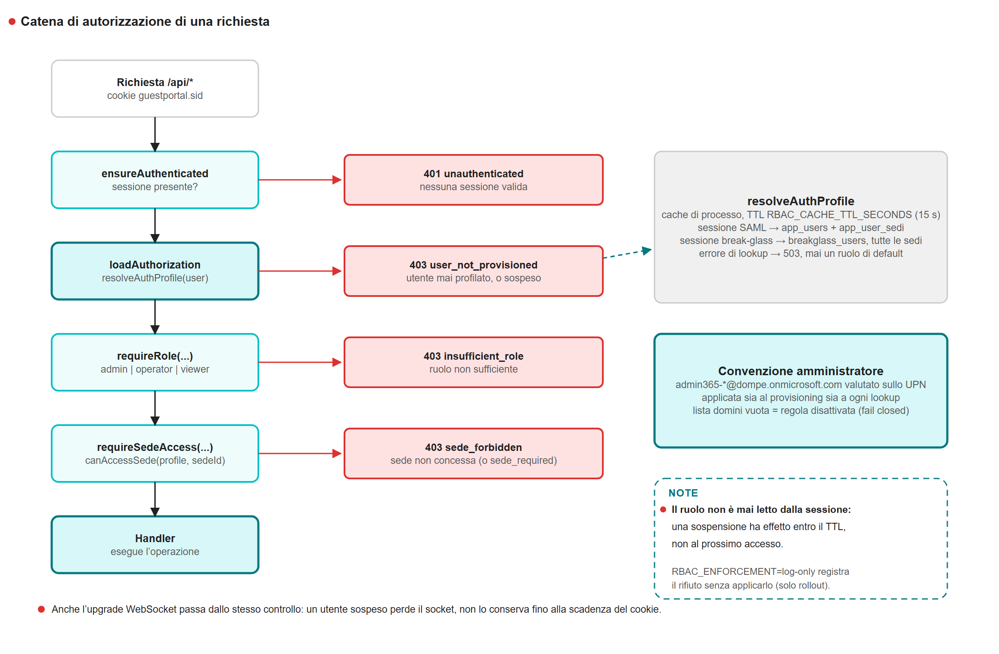
Figura 3 — Catena di controlli attraversata da ogni richiesta.
Endpoint | viewer | operator | admin
GET /api/healthz · /readyz | aperto | aperto | aperto
GET /api/auth/me | sì | sì | sì
POST /api/auth/breakglass/login | aperto (se abilitato) | aperto (se abilitato) | aperto (se abilitato)
GET /api/session/context | sì | sì | sì
DELETE /api/session/sede | sì | sì | sì
GET /api/sedi · /sedi/:id | solo concesse | solo concesse | tutte
POST /api/wlc/login | no | solo concesse | tutte
POST /api/wlc/* (gestione utenti) | no | no | sì
GET /api/guests | sede in sessione | sede in sessione | sede in sessione
POST · PUT · DELETE /api/guests | no | solo concesse | tutte
POST /api/guests/:id/resend-credentials | no | solo concesse | tutte
GET /api/sync-logs | no | sì | sì
DELETE /api/sync-logs | no | no | sì
GET · PUT /api/config/sms | no | no | sì
/api/admin/** | no | no | sì
Tabella 5 — Matrice endpoint × ruolo. «solo concesse» indica le sole sedi assegnate all’utente.
Una sessione di emergenza ha il ruolo registrato sul proprio account (per default admin) e raggiunge tutte le sedi: non dipende da app_users, perché è l’accesso che deve funzionare quando il resto è rotto.

12 Note di compatibilità
Elemento | Stato | Sostituto
GET /api/health | Deprecato | GET /api/healthz
GET /api/config/wlc | Deprecato | GET /api/session/context
PUT /api/config/wlc | Rimosso | Pannello di amministrazione (PUT /api/admin/sedi/:id)
GET · PUT /api/config/email | Rimosso | Nessuno: la posta passa solo da Microsoft Graph
Parametri del controller in POST /api/wlc/login | Rimossi | Record di sede + Key Vault
?sedeId su GET /api/guests | Tollerato | La sede della sessione. Un valore diverso produce 403.
Tabella 6 — Elementi deprecati e rimossi.

